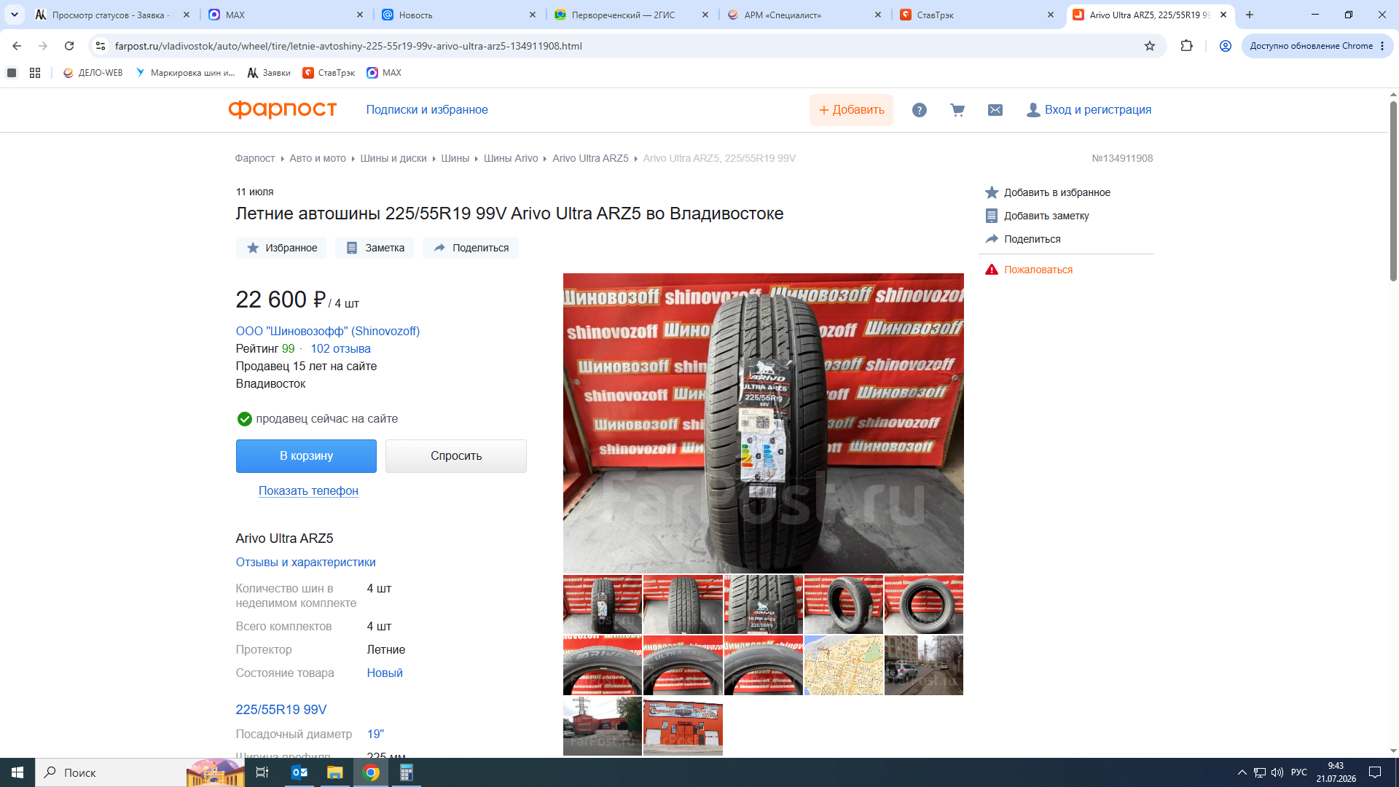

https://www.farpost.ru/vladivostok/auto/wheel/tire/letnie-avtoshiny-225-55r19-99v-arivo-ultra-arz5-134911908.html

